

Praktiskais darbs

Laboratorijas darba protokolā ierakstiet vārdu un uzvārdu, kā arī darba uzdevumus: zīmējumus, to aprakstus un aprēķinus.

1. Izmantojot formulu, aprēķiniet izšķirtspēju gaismas mikroskopam:
a) parastā gaismā, izmantojot sauso objektīvu;
b) zilā gaismā, izmantojot eļļas imersijas objektīvu.

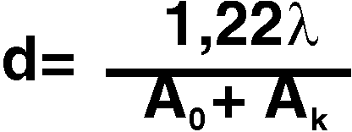

A₀ = nsin u/2

d- izšķirtspēja
λ - gaismas viļņu garums
A₀ Objektīva skaitliskā apertūra
u- apertūras leņķis,
To veido objektīvā nonākušā gaismas kūļa malējie stari, maksimālais lielums ir apmēram 140⁰ (sin140/2=0,95)
A_{k} - kondensora skaitliskā apertūra, regulē uz kondensora, atbilstošu A₀
n - gaismas laušanas koeficients videi starp segstikliņu un objektīva frontālo lēcu
n gaisam = 1
n ūdenim = 1,33
n imersijas eļļai - 1,515
λ zilai gaismai = 0,47 μm
λ parastai gaismai = 0,55 μm

2. Iepazīties ar 3 pastāvīgajiem preparātiem. Apskatīt preparātus ar mazo palielinājumu (objektīva palielinājums 8 vai10 x) un lielo palielinājumu (objektīva palielinājums 40 x).
Uzzīmēt redzamās šūnas, atzīmēt to sastāvdaļas un uzzīmēt vienu okulāra lineāla iedaļu (mēroga skala). Virs tās uzrakstiet tās garumu mikrometros.
Protokolā ierakstiet preparātu nosaukumus un šūnas sastāvdaļu nosaukumus. Salīdziniet preparātos redzamo šūnu izmērus.

3. Aprēķināt šūnas struktūrelementu attēlošanai izmantoto palielinājumu.
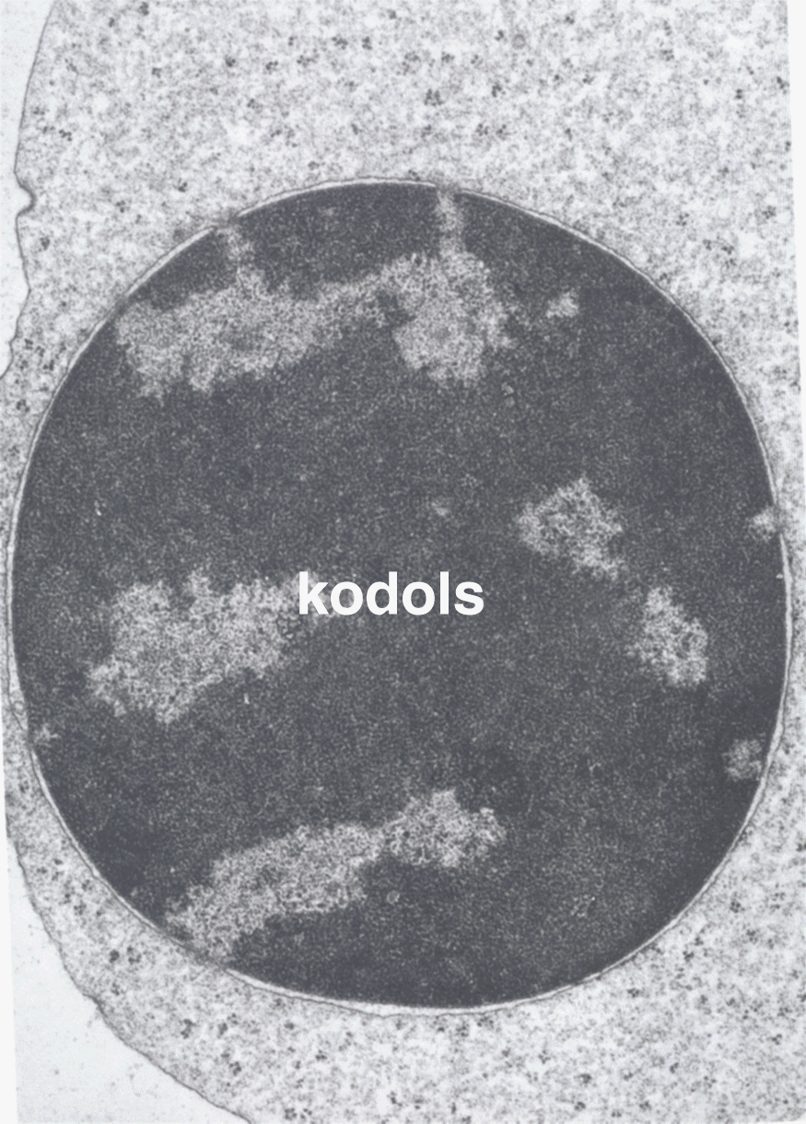  1μm | 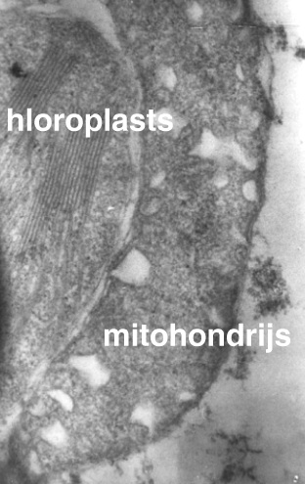  0,5μm

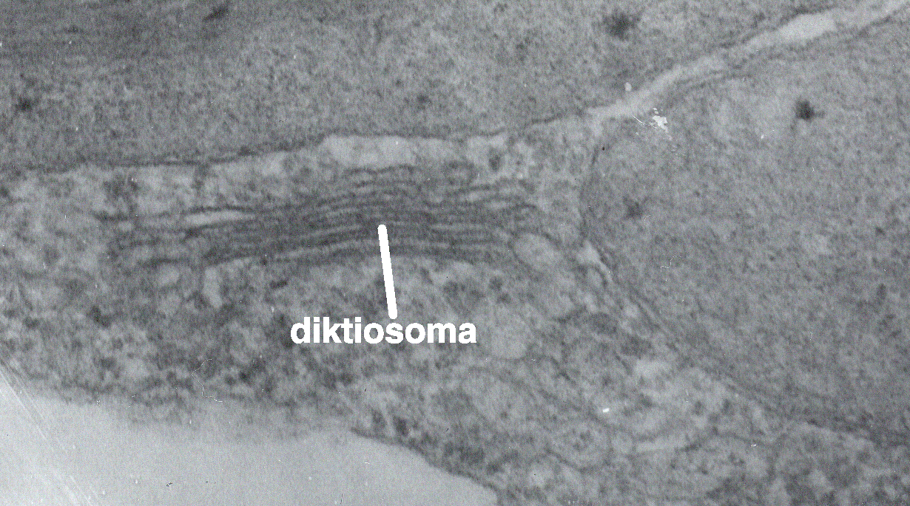
0,25μm

4. Cietes graudu analīze gaismas mikroskopā.
- Ierakstiet tabulā teorētiski sagaidāmos novērojumus un to iemeslus.
- Pagatavojiet mikroskopiskos preparātus un analizējiet cietes graudu īpatsvaru dažādās frakcijās.
- Ar automātisko pipeti uzpiliniet uz priekšmetstikliņa 10 mikrolitrus lugola (KI/I₂) šķīduma.
- Ar Vortex maisītāju izšķīdiniet nogulsnes.
- No stobriņā esošā parauga ar automātisko pipeti uzpiliniet 10 mikrolitrus parauga uz priekšmetstikliņa un pārsedziet preparātu ar segstikliņu.
- Apskatiet preparātus ar mazo (objektīva palielinājums 10 x) un lielo (objektīva palielinājums 40 x) palielinājumu.
- Uzzīmējiet vienu redzes lauka sektoru katrai frakcijai. Attēlam uzrakstiet fakcijas nosaukumu, atzīmējiet redzamo sastāvdaļu nosaukumus, uzzīmējiet mēroga skalu un augšā uzrakstiet tās garumu mikrometros.
- Aprakstiet un izskaidrojiet novērotās atšķirības.

Paredzamais rezultāts | Atšķirības (cietes graudu lielums un skaits). | Atšķirību rašanās cēloņi
1.variants.

2. variants.

3.variants.

4. variants

